Инструкция по оформлению и представлению тезисов докладов на конференцию «Топливные элементы и энергоустановки на их основе»

Д.А.Агарков¹, В.В.Хартон², И.Н.Бурмистров¹

¹ИФТТ РАН, 142432, Черноголовка, Московская обл., ул. Академика Осипьяна, д.2
²Department of Materials and Ceramic Engineering, University of Aveiro, 3810-193 Aveiro, Portugal

Manual for abstracts presented at the conference «Fuel Cells and Fuel Cell Based Power Plants»

D.A.Agarkov¹, V.V.Kharton², I.N.Burmistrov¹

¹Institute of Solid State Physics RAS, 142432, Chernogolovka, Moscow region, Academician Ossipyan, 2
²Department of Materials and Ceramic Engineering, University of Aveiro, 3810-193 Aveiro, Portugal

e-mail: fuelcell2024@issp.ac.ru

Язык тезисов русский или английский, по усмотрению авторов. Объем тезисов до 3 стр. Тезисы представляются в формате текстового редактора не ниже Word 97. (12 Times New Roman, левое поле 3 см, остальные поля по 2 см, 1 интервал) (Название – 14 Times New Roman, пропуск строки, Ф.И.О. авторов 12 Bold центрированное, пропуск строки, организация, адрес – 12 курсив, центрированное, пропуск строки, текст тезисов). Абзац – отступ 0,75.
Рисунки должны быть встроены в текст. Надписи на рисунках должны быть набраны шрифтом 11 пунктов. «Рисунок», «Таблица» - полужирным.

Таблица 1. Название.

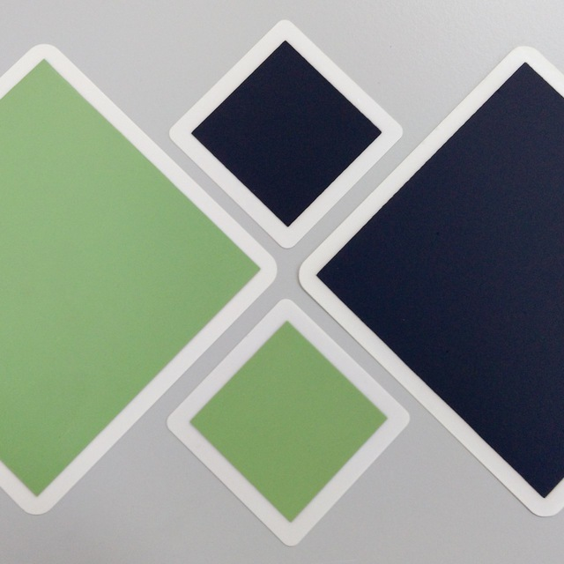
Рисунок 1. Название.

Формулы и математические обозначения должны быть набраны с помощью формульного редактора.
Цитируемая литература набирается в формате, приведенном ниже, и нумеруется цифрами в квадратных скобках (таким же образом обозначается и текстовая ссылка) [1].
Фамилию и инициалы представляющего автора следует выделить подчёркиванием.
Просим обратить внимание, что при написании тезисов на русском языке обязательно дублирование названия.
Обязательно дублировать титульный лист (название тезисов, авторы, принадлежность) на английском языке.
Страницы не нумеруются.

ВНИМАНИЕ!

Файлы, подготовленные по заданному шаблону, высылаются электронной почтой по адресу FuelCell2024@issp.ac.ru со следующими данными, включенными в Subjectline: FuelCell2024. Файлы следует называть полной фамилией представляющего автора (в латинской транскрипции). (Пример: Agarkov_fuelcell2024)

Литература
[1] Ilya Burmistrov, Sergey Bredikhin «Cathode overpotential investigation by means of “Built-in” potential electrode», Ionics, vol.15, N4, 465-468, (2009).
или
[2] I. Burmistrov, O.A. Drozhzhin, S.Ya. Istomin, V.V. Sinitsyn, E.V. Antipov, S.I. Bredikhin, “Sr_{0.75}Y_{0.25}Co_{0.5}Mn_{0.5}O_{3-y} Perovskite Cathode for Solid Oxide Fuel Cells.”, J. Electrochem. Soc., vol.156, N10, pp.B1212-1217 (2009).
или
[3] Natalya Ledukhovskaya, Elena Frolova, Gennady Strukov, Danila Matveev and Sergey Bredikhin “New Type of Current Collectors with Modified Near-Surface Layer” ECS Transactions, 25 (2), 1523-1528 (2009).

